1、将源码上传到你的服务器空间根目录
大部分虚拟主机要求用ftp工具将网站源码压缩文件上传后在线解压到www文件夹中

2、用phpmyadmin等工具导入数据库文件toupiao.sql
大部分虚拟主机的数据库管理界面都有高级管理，进入后用phpmyadmin导入，如下图，选择你要导入的数据库名，然后选择Import，选择文件是安装说明里要你导入的数据库toupiao.sql文件，选择后点右下方的执行，出现导入成功即可。
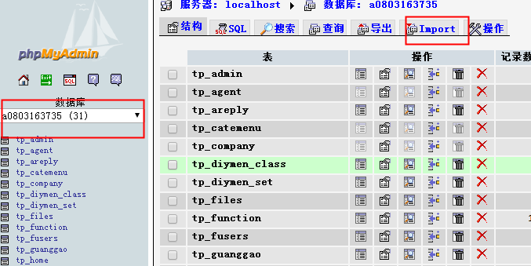
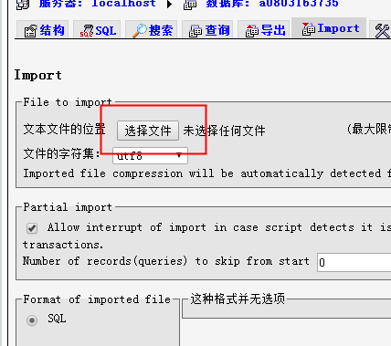
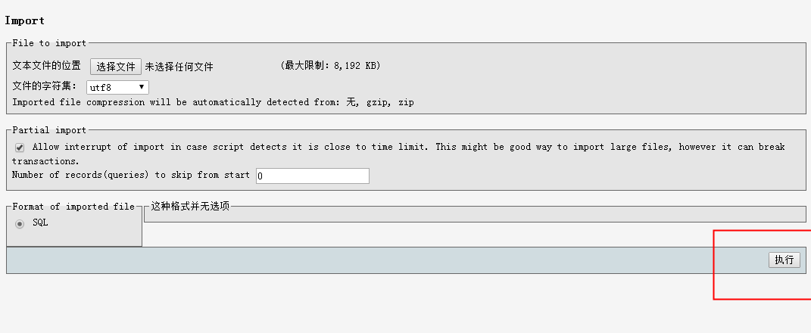

3、修改数据库配置文件
找到配置文件Data/conf/db.php，修改如下三个地方，修改成你的数据库名、帐号名和密码，
注意：要在本地修改后保存然后上传到你的服务器相应文件位置覆盖。
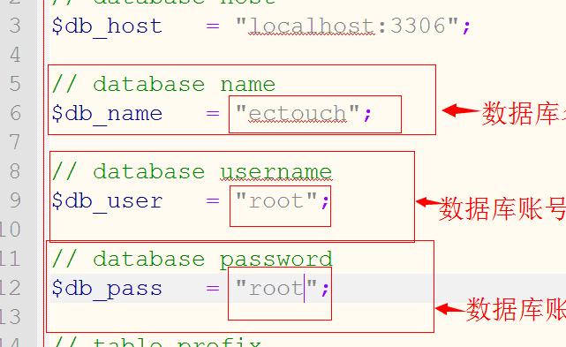
4、安装完成
访问你的域名
帐号admin 密码 admin

咨询https://shop114338149.taobao.com/

